酒店管理系统需求分析及规格说明
小组： | 第16组

学号 | 姓名
105032013114 | 温芳
105032013121 | 陈谦
105032013122 | 卢彬彬
105032013131 | 兰林煌
系统概述
一、系统介绍
酒店内部管理系统是一套功能强大而又简便实用的管理软件,其实现的功能包括：
1、客房类型管理 （客房类型分中、高、低）。
2、客房使用情况管理（客房使用情况分：空闲、入住、维修、自用）。
3、现要求根据客房类型对房间统一定价，并设置某类客房是否可以加床，以及加床的价格。
4、每一个房间对应所属客房类型、价格，以及客房的使用情况描述、床位数 。
5、根据客房类型名称、客房房间号对信息进行查找。
6、根据客房房间号查询客人信息、根据客人信息查询入住客房信息(包括当前和历史的入住信息：入住时间、客房、单价) 。
7、客人基本信息登记包括：客人姓名、身份证号、备注。
系统效果预期图：
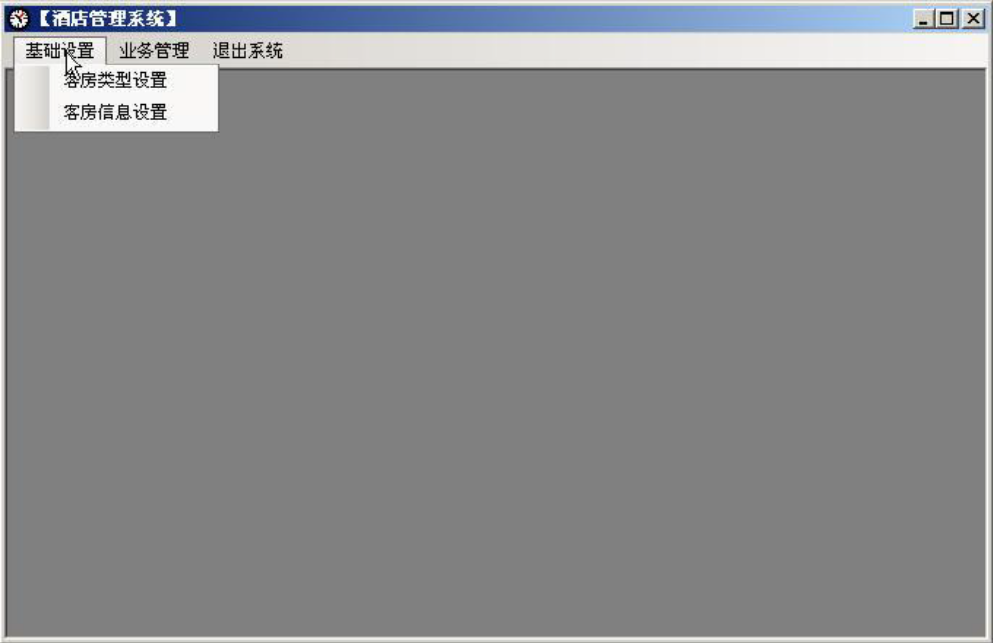
图1. 主界面及基础设置菜单

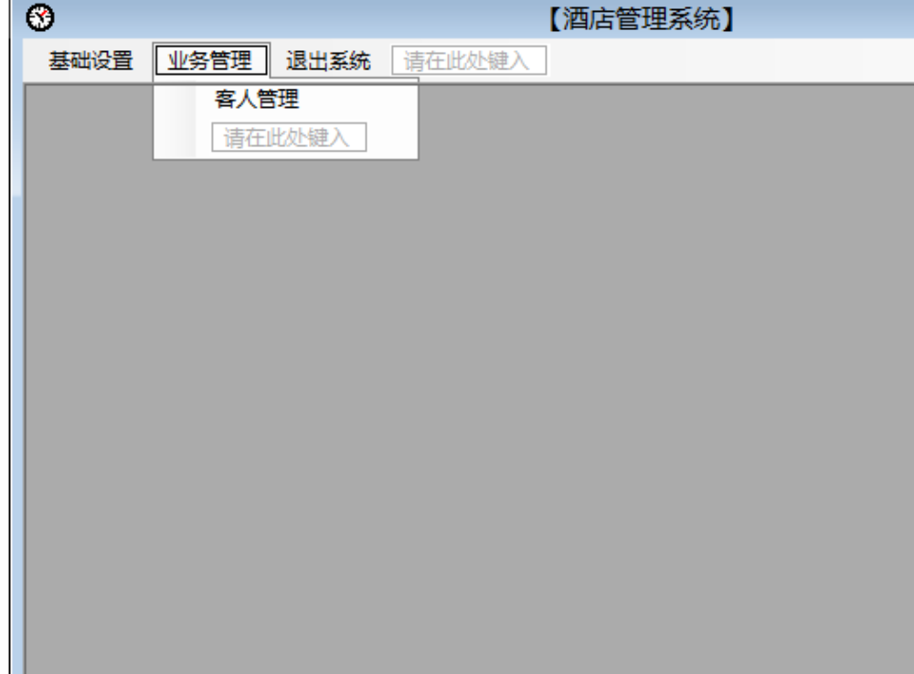
图2. 主界面及业务管理菜单
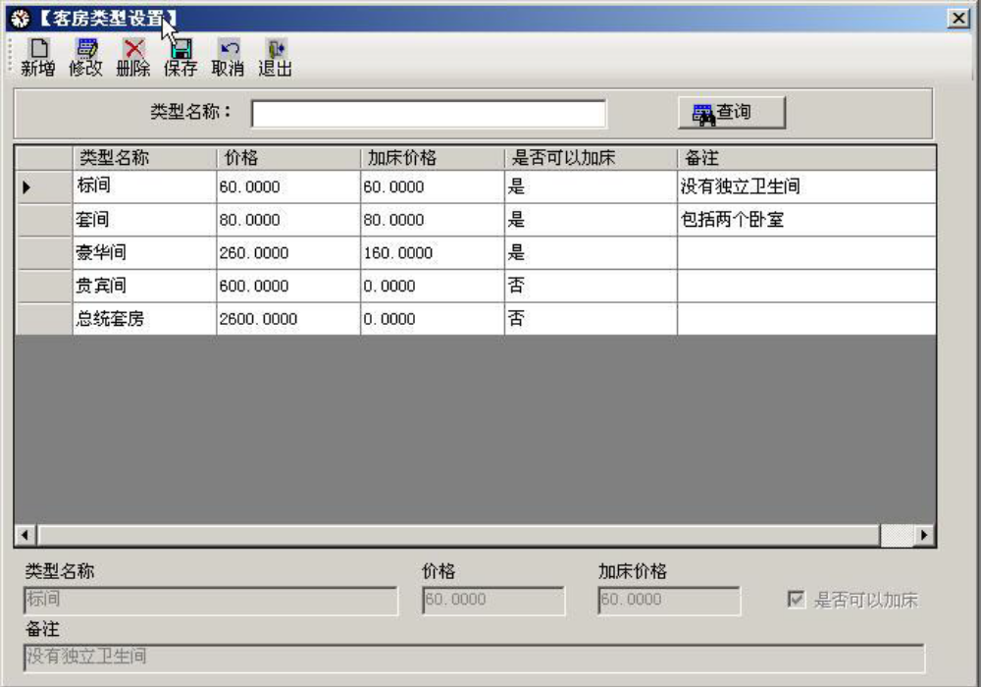
图3. 客房类型设置
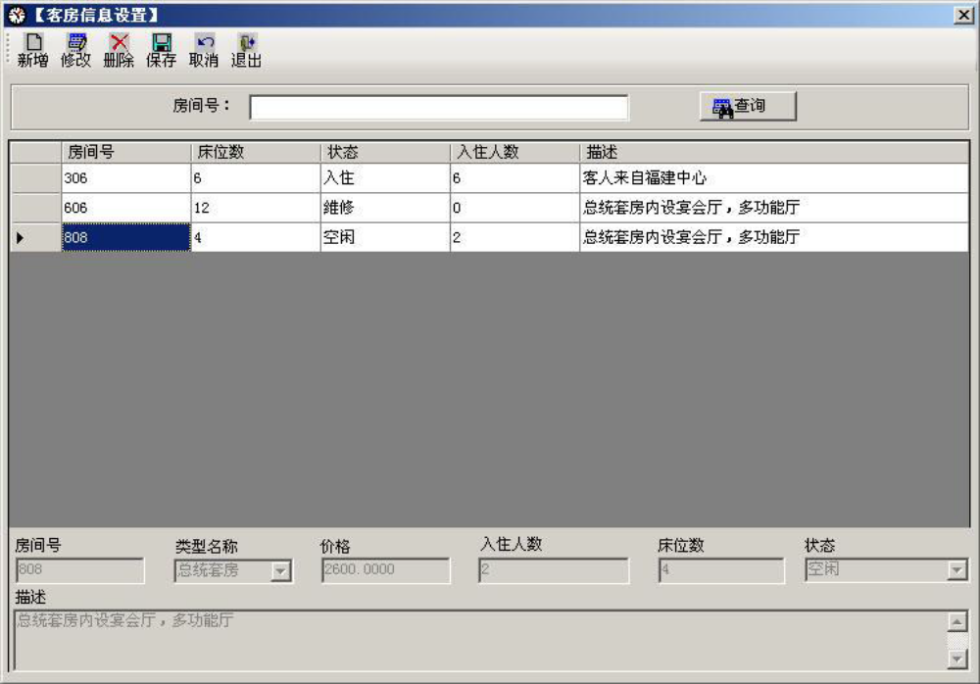
图4. 客房信息管理
二、系统目标
本管理系统参照了大量的同类软件，旨在用计算机系统来完成所有能完成的工作，并保持很高的灵活性和易操作性，并使该软件具备以下优点：
- 高效的客房管理：快速准确，减少宾客等待时间。
- 减轻员工的工作负担：从而使员工把更多的精力放在提高为宾客服务的质量上。
- 简单、方便地保存和查询历史资料。
- 树立良好的酒店形象。
系统性能需求：
  - 统计、查询数据的相应时间控制在30秒内；
  - 软件启动和初始化时间控制在5秒之内；
  - 点击查询时，响应时间不超过3秒；
三、系统功能
- 客房类型设置模块
  - 客房类型名称
  - 客房价格
  - 是否可以加床
  - 加床的价格
  - 客房备注
该功能模块提供客房以上信息的新增、修改、删除、保存、取消、退出等操作。在该模块中，可通过输入客房类型的名称来具体查找该客房类型的相关信息。
- 客房信息管理模块
- 房间号
- 房间的床位数
- 房间的使用状态
- 房间的入住人数
- 该房间的描述以及备注
在该功能模块中，会显示房间的具体信息，提供客房新增、修改、删除、保存、取消、退出等操作，可通过查询房间号来查看该房间的相关信息。
- 客人管理模块
- 客人的基本信息：客人姓名、身份证号、备注
- 客人所入住的客房信息：客房类型、房间号等
- 客人当前和历史入住信息：入住时间、客房、单价、备注
在该功能模块，实现对客人的管理，包括客人的个人信息、客人入住的情况、客人历史入住情况，掌握好客人的这些相关信息，以便酒店能够为他们提供更好的服务，该功能模块提供客人信息的新增、修改、删除、保存、取消、退出等操作，可通过输入客人的基本信息来查询客人客房的使用情况。
四、数据流图设计及分析

图4.1系统功能模块图
酒店管理系统
客房类型设置模块
客房信息管理系统
客人管理系统
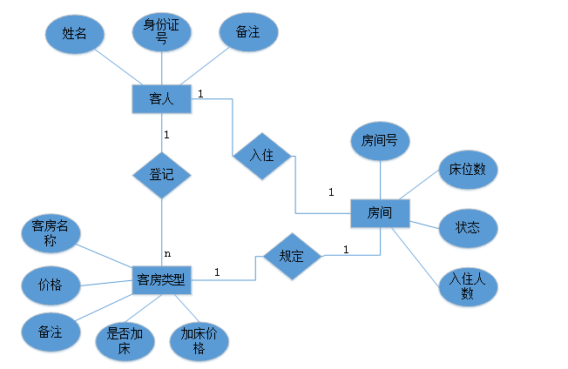

图4.2客人订房情况E-R说明图
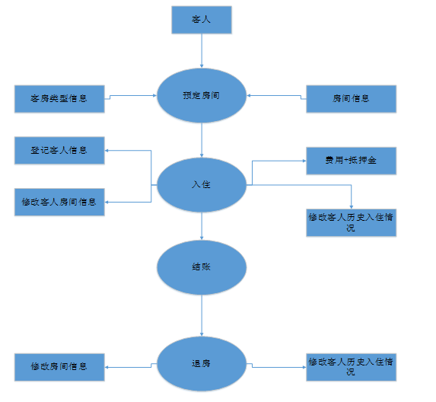
图4.3酒店入住管理流程图
- 客房类型设置模块：
字段名称 | 类型 | 大小
类型名称 | 字符串类型 | 16
价格 | 浮点类型
是否可以加床 | 字符串类型 | 4
加床价格 | 浮点类型
备注 | 字符串类型 | 48
表.客房类型信息表
操作者 | 可选操作 | 说明
管理员 | 新增、修改、删除、保存、取消、退出、查询 | 对客房信息的相关操作

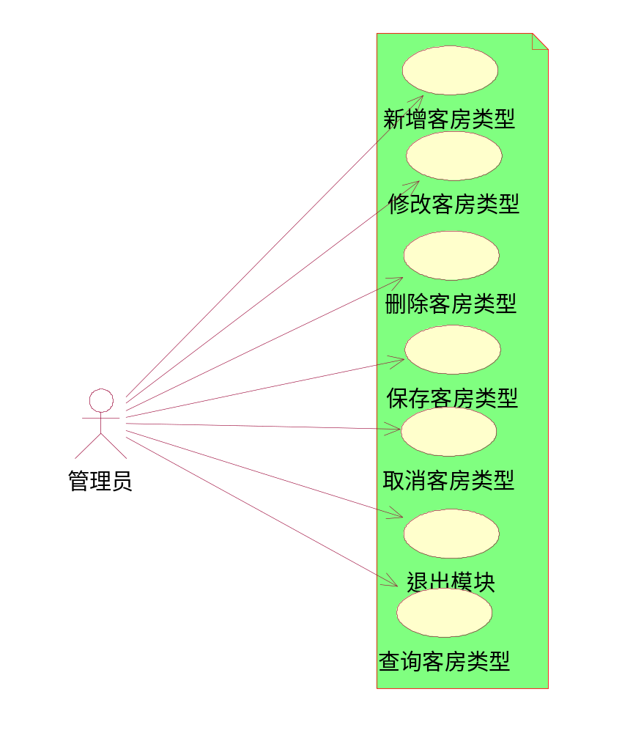
图.客房管理用例图
- 客房信息管理模块：
字段名称 | 类型 | 大小
房间号 | 整型 | 10
床位数 | 整型
状态 | 字符串类型 | 6
入住人数 | 整型
描述 | 字符串类型 | 48
表.房间信息表

操作者 | 可选操作 | 说明
管理员 | 新增、修改、删除、保存、取消、退出、查询 | 对具体房间的相关操作

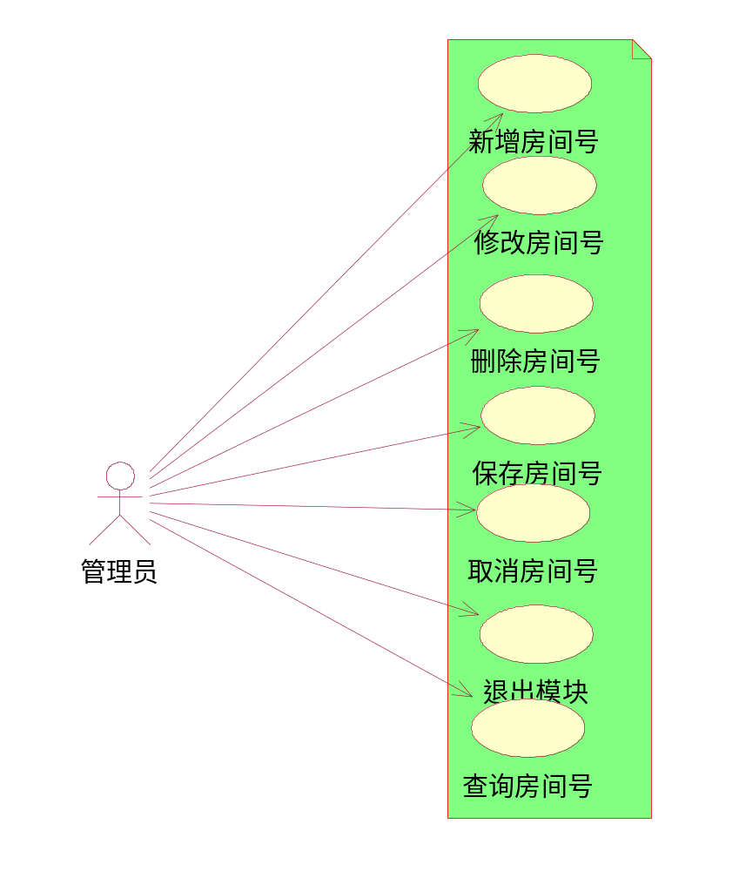
图.房间信息管理用例图
- 客人管理模块：
字段名称 | 类型 | 大小
姓名 | 字符串类型
身份证号 | 字符串类型 | 18
备注 | 字符串类型 | 48
入住客房类型 | 字符串类型
入住房间号 | 整型
历史入住情况描述 | 字符串类型
表.客人信息管理表

操作者 | 可选操作 | 说明
管理员 | 新增、修改、删除、保存、取消、退出、查询 | 对客人信息的相关管理

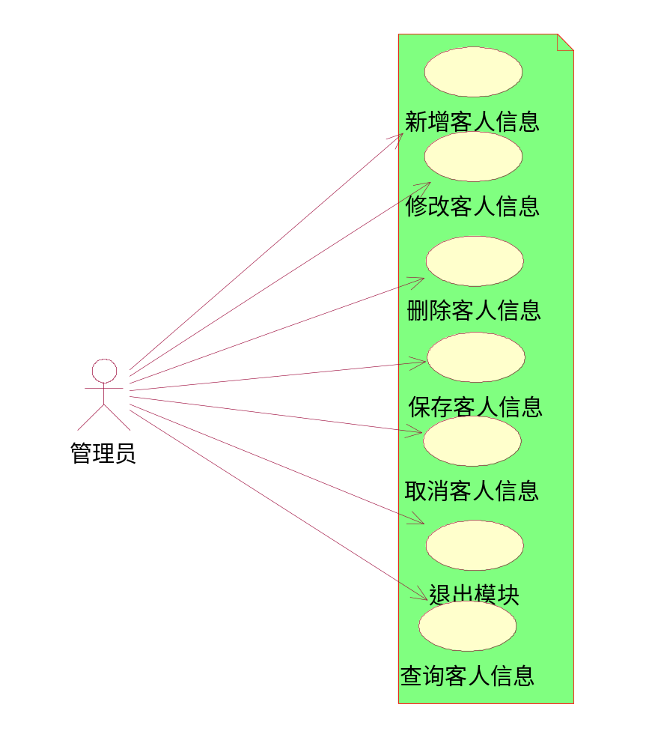
图.客人信息管理用例图

